Piyalepaşa Kimdir?

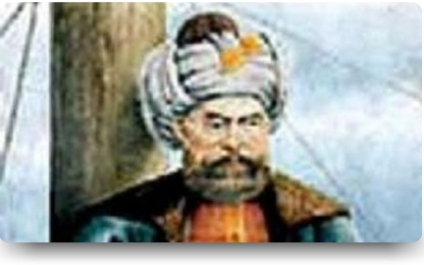
Piyale Paşa, 14 yıl Kanuni Sultan Süleyman döneminde Kaptan-ı Deryalık yapmış ve önemli zaferler kazanmış bir denizcimizdir. Piyale Paşa, Hırvat veya Macar devşirmelerindendir. Kanuni Sultan Süleyman zamanında henüz çocukken Saraya alınmış, Enderun’un tahsil ve terbiyesi ile yetişmiştir.

Uzun bir eğitim döneminden sonra 1547’de Enderundan Kapıcıbaşılık ünvanı ile çıkmış olan Piyale Paşa, 1554 yılında Sinan Paşanın vefatı üzerine Gelibolu Sancak Beyliği ile Kaptan Paşalığa getirilmiştir. Kanuni Sultan Süleyman’ın şan ve zaferler ile dolu geçmekte olan döneminde, Piyale Paşa’ya da büyük sorumluluklar düşmüş, kendisinden Akdeniz’deki Türk hakimiyetinin devamı istenmiştir.

1553 baharında Piyale Paşa, Turgut Reis ile beraber, 60 parçalık bir donanma ile Akdeniz’e çıkmıştır. Bu seferde İtalya, İspanya yalılarında bazı kaleler zapt ve bazıları muhasara edilmiştir.

Tunus hududu içinde bulunan Bizerta limanı ve kalesi 1555’de Piyale Paşa tarafından zapt olunarak, Türk hakimiyetine katılmıştır.

1556 yılında 150 parçalık büyük donanma ile Akdeniz’e açılan Piyale Paşa, İspanyolların elinde bulunan Mayorka Adasını ele geçirmiş ve İstanbul’a büyük ganimetler ile dönmüştür.

Piyale Paşa, 14 Mayıs 1560 tarihinde Haçlı Donanmasına karşı Cerbe Deniz Zaferini kazanarak, Akdeniz’de Türk hakimiyetini sağlamlaştırmıştır. Piyale Paşa, bu başarısından dolayı Kanuni Sultan Süleyman tarafından Cezayir Beylerbeyliğine yükseltilmiştir.

Piyale Paşa, Cerbe Deniz Zaferinden sonra 1565 Malta kuşatmasında Turgut Reis ile beraber bulunmuş ve bu seferin ertesi yılında, Sakız Adasını ele geçirmiştir. Bu dönemde Kanuni Sultan Süleyman’ın vefatı yerine yerine geçen II.Selim, Piyale Paşaya Kubbe Vezirliğini vermiş, Yeniçeri ağası Müezzinzade Ali Paşayı Kaptan Paşalığa getirmiştir. Müezzinzade Ali Paşa, 1571’de İnebahtı’da yenilgiye uğramış, ve 14 yılık Kaptan Paşalığı esnasında daima zaferler kazanmış olan Piyale Paşa, hayatında böyle acı bir mağlubiyetin şahidi olmuştur.

Piyale Paşanın Kasımpaşa’da Büyük Piyale Paşa Camisi, mescidi, medrese ve tekkesi bulunmaktadır. Piyale Paşa, bu caminin yanındaki türbede; oğulları ve kızları ile beraber yatmaktadır.

